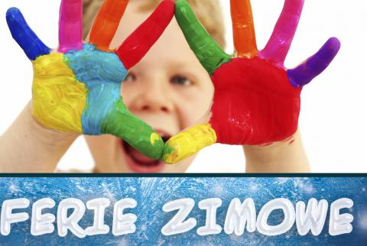
w Miejsko - Gminnym Ośrodku Kultury
w Jedwabnem
Miejsko - Gminny Ośrodek Kultury w Jedwabnem zaprasza dzieci
i młodzież na zajęcia, które odbędą się w dniach 27.01 - 08.02.2014 roku
w godzinach 13.00-17.00. Informacje i zapisy w siedzibie Miejsko - Gminnego Ośrodka Kultury w Jedwabnem, tel. 862172124.
Serdecznie zapraszamy do skorzystania z atrakcji przygotowanych przez nasz Ośrodek. W czasie Ferii zimowych 2014 w M-GOK dzieci i młodzież będą miały zapewnioną opiekę i różne ciekawe zajęcia od poniedziałku do soboty
w godzinach od 10.00- 18.00.
Dla osób, które będą uczęszczały na zajęcia przygotowaliśmy nagrodę
w postaci dwóch wyjazdów do Łomży: na lodowisko i do kina.
Serdecznie zapraszamy na zajęcia.

